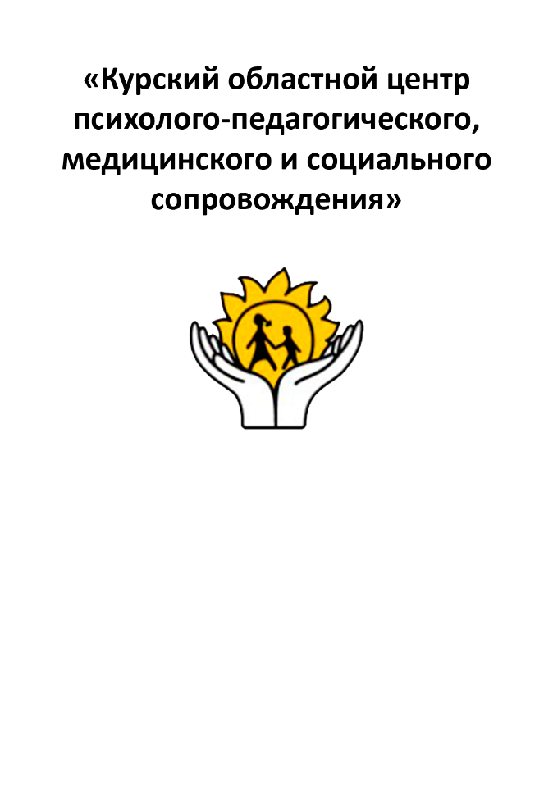

**Составитель:** педагог-психолог

**Кашина Юлия Егоровна**

305000, г. Курск, ул. Кирова 7.

Телефон: (4712) 51-14-75;

305040, г. Курск, ул. Дружбы 5.

Телефон: (4712) 57-20-85, 57-20-86.

Сайт: [pmckursk.ru](http://pmckursk.ru/)

Адрес электронной почты:

[pmc-kursk@yandex.ru](mailto:pmc-kursk@yandex.ru)



Быть ответственными родителем – это труд. Быть родителем ребенка с нарушениями в развитии – еще более ответственно и тяжело. Потому что у каждого особенного ребенка свой путь, свой темп, свои способности. Трудность заключается в том, чтобы сориентироваться в этом поле, не потеряв уверенности, и выбрать нужные ориентиры. Часто бывает так: пока мама найдет «свое правильное для своего ребенка» теряется много моральных и физических сил и уже идти по выбранному пути тяжко, так как ресурсы истощены. Такая ситуация ведет к «эмоциональному выгоранию».

**Эмоциональное выгорание** — это синдром, развивающийся на фоне хронического стресса и ведущий к истощению эмоционально-энергетических и личностных ресурсов человека.

Синдром эмоционального выгорания развивается постепенно. Проходит три стадии (Маслач, 1982):

1 стадия «снижение самооценки» - начинается с приглушения эмоций, человек неожиданно замечает: вроде бы все нормально, но... скучно и пусто на душе; исчезают положительные эмоции, появляется некоторая отстраненность в отношениях с членами семьи; возникает состояние тревожности, неудовлетворенности;

2 стадия «одиночество» - начинает появляться неприязнь, недовольство в адрес членов семьи. Вначале это с трудом сдерживаемая антипатия, а затем и вспышки раздражения.



**«Где брать силы?»**

**Восстановление эмоционально-психологического**

**состояния родителей, воспитывающих детей с нарушениями в развитии.**

Курск

3 стадия «эмоциональное истощение, угасание, потеря трудоспособности» - человек становится равнодушным ко всему, даже к собственной жизни; такой человек по привычке может еще сохранять внешнюю работоспособность, но его глаза теряют блеск интереса к чему бы то ни было, и почти физически ощутимый холод безразличия поселяется в его душе.

Когда, череда трудностей становится постоянной, человек постепенно и физически, и эмоционально истощается и привыкает к подобному существованию и не догадывается, что страдает от выгорания.

*Тест*

*на наличие «эмоционального выгорания».*

*Если на простой вопрос: «Когда вы в последний раз отдыхали от своих родительских обязанностей?» — вы испытаете недоумение и мысль в голове: «А разве я могу от них отдыхать?»,*

*значит вы находитесь в группе выгоревших родителей.*

Выгоревшие родители постоянно игнорируют собственные потребности, тем самым лишают себя эмоциональных, интеллектуальных и творческих сил. Если вы слишком устали, чтобы противостоять ребенку, значит, вы неизбежно пойдете у него на поводу в ситуациях, когда стоило проявить твердость. А итог в подобной ситуации печальный: Если вы не заботитесь о собственных потребностях, то и ваш ребенок также не будет с ними считаться.

Часто, подобная ситуация происходит у родителей, когда есть такие установки:

- «я должен(а) быть идеальной(ым)», тогда у меня все получиться (желательно без ошибок).

- «главное – потребности и желание ребенка, а мои желания и потребности потом».

- жизнь «в поле болезни» ребенка.

-«мне никто не может помочь, даже близкие» и как следствие - изменяется стиль общения с близкими людьми.

- «Чужие люди не поймут и не примут моего ребенка» и как следствие - страх и изоляция от социума.

**Чтобы вырастить ребенка с нарушениями в развитии и сохранить себя, следует изменить вышеперечисленные установки на новые:**

1. «Я могу быть неидеальной» - это значит добрее и спокойнее относится к своим ошибкам, к незнанию чего-либо. Использовать это, как направление своего развития, а не как трагедию!
2. «Я имею право отдыхать».

За чередой коррекционной работы, должны быть паузы, когда маме и ребенку можно оставаться дома и только лишь закреплять полученные знания и навыки.

1. «Я имею право на занятия «для души». Когда занимаешься чем-то с удовольствием, эмоциональное и физическое состояние восстанавливаются.
2. «Расширять круг социальных контактов». Надо искать себе друзей по душе. Будет лучше, если они не связаны с особым детством.
3. «Я могу часть обязанностей разделить с близкими» (мужем, бабушкой). Способ сохранить семью есть, и он древний, как мир — разговаривать друг с другом, обсуждать, делиться эмоциями и заботами.
4. «Я спокойно отношусь к окружающему миру». Надо учиться реагировать на «вызовы» общества спокойно.

Вроде бы простые установки, а применить их непросто. Причина в том, что наши привычки – «наша натура». Привычный образ жизни у взрослого человека меняется с трудом. Но, главное, найти нужную мотивацию и принять для себя решение, что я поменяю, и как. И следовать этому решению неотступно на протяжении 21 дня (именно столько формируются новые привычки, установки).

Помните!

Счастливых детей не бывает у несчастных родителей. Учитесь заботиться о себе, и ваш ребенок научится этому же!